С подробными объяснениями излагается ход решения.

Задача 1
Вероятность поражения стрелком мишени при одном выстреле равна 0,8. Найти вероятность того, что при пяти последовательных выстрелах будет не менее четырех попаданий.

Задача 2
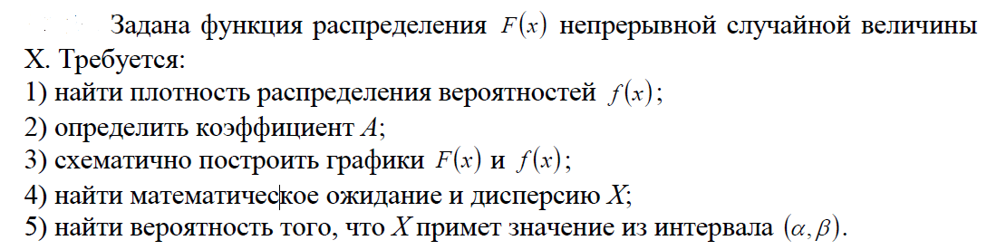
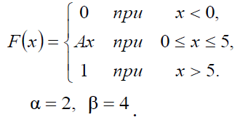

Задача 3
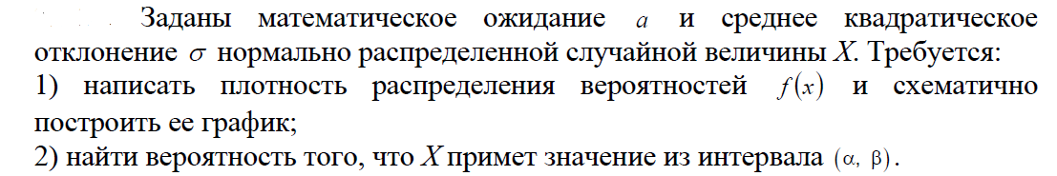

Задача 4

Задача 5
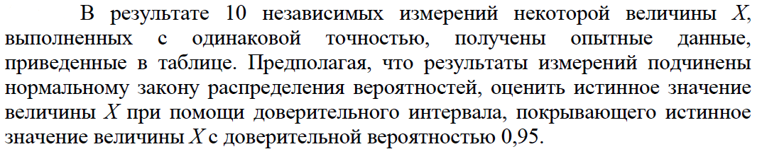

Задача 6
